Főoldal:
…talajszerkezetre gyakorolt hatásáról, öntözött kertészeti kultúrában…
A kép nem jó. A géptől jobbra legyen egy frissen ásógépezett, jellegzetes felületformájú szabad talajfelszín. Most olyan, mintha a növényállományt dolgozná be. Ez így nagyon félreérthető. A megművelt talajfelszín legyen fekete, szinte csillogó, mintha nedves lenne. Így a kép jól ábrázolja majd, hogy a száraz, repedezett, tömörödött talajból megyünk át a kedvező szerkezetűbe.

Probléma:
Miért fulladnak meg a gyökerek? helyett: Miért veszítjük el a gyökértömeget?
… teszi tönkre a talajszerkezetet, homok és vályog talajon egyaránt. Három fő ellenséggel küzdünk.
01: Az öntözés okozta tömörödés.
02. A szántóföldi nehézkultivátor korlátai
03. A szántás korlátai

01:
Öntözővíz / szezon évente. Ennyi vizet kell a talajnak elnyelnie és megtartania szerkezetromlás nélkül. helyett: Ennyi öntözővizet kell a talajfelszínnek elnyelnie és mélyebbre szivárogtatnia egy öntözési szezonban, bármely átlagos kertészeti kultúrában.
Gyakori öntözés hatása: 30-50 mm helyett 20-40 mm.
A Gépek taposása nem kell, mert ezt az ásógép sem oldja meg.
Szerkezetromlás üteme: A szántott talajon… helyett: Tárcsázott vagy kombinátorozott talajon…
Lehet, hogy nem kell: a Gyakori öntözés hatása és Szerkezetromlás üteme fehér mezők alján a „350-450 mm/szezon” és „30 nap alatt kritikus” feliratok.
01: váltható ábra: a Penetrométer színskálája mire utal? Szerintem az egész vízszintes sáv lehetne bordó. És az ábrán a 20 Bar-t már nem is kellene kiírni. Fentebb viszont a 25 bar helyett legyen 20 bar. A „Tömörödés: 120 nap után” ábrán szakmai gond is van: EKETALP (20 BAR+) helyett TÖMÖRÖDÖTT RÉTEG felirat lenne jó talán. Kellene a kép jobb oldalára egy függőleges cm mélység jelölő, és a TÖMÖRÖDÖTT RÉTEG-nek 5-15 cm között kellene lennie. Ezzel kellene érzékeltetni a következőket: az öntözés hatására a felszínhez közel alakul ki a tömörödöttség. 1-2 szál gyökér lehet a tömörödött réteg alatt is, de több szálnak (vékonyabbaknak) a tömörödött réteg felett kellene lennie. A beszivárgó cseppek mellett a felszíni elfolyást is kellene érzékeltetni.
A Sekély után legyen 20 cm, 25 cm helyett. A Pangóvíz helyett Gyenge beszivárgás, felszíni elfolyás
Átváltás után: Egészséges szerkezet helyett Optimális talajszerkezet. Ide is kellene függőleges cm mélység jelölő és akár mindkét helyre függőleges színskála, ami itt 8 bar-t jelölhetne, de csak 50 cm-ig, 60 és + nélkül, mert az már talán túlzás.
A gyökér itt jó, a vízcseppek is jók, a Kiegyensúlyozott kifejezés is jó.
Ide https://asogepes.vercel.app/problema kattintva viszont most a Tömörödés: 120 nap után jelenik meg először. Szerintem az Optimális talajszerkezetnek kellene megjelennie először. És néhány másodperc után magától átválthatna a Tömörödés: 120 nap után-ra. Ezzel együtt az oda-vissza váltás is maradjon.
Apróság: a vízcseppek látszódhatnának a talajfelszín felett is, akár a talajbelinél gyorsabb tempóban mozogva.
02:
A nehézkultivátor jól lazít, nem tudja bedolgozni a szármaradványokat és sok esetben rögösít. Az árvakelés és a gyomnövények magjai a felszín közelében maradnak, ahogy a herbicidek szermaradékai is.
Fehér négyzetekbe kiemelhető problémák:
A szármaradványok a felszínen maradnak
A gyomnövények csírázása a tarlóhántás után lassú és részleges
A lazítás képe egyenletlen, főként a kapák nyomában laza csak megfelel mértékben
Ültetésre csak kombinátorozás után alkalmas
Talajszelvény összehasonlítás ábrája (az Ö nem kell nagybetűvel):
A sematikus függőleges metszeteknek 3-4 különböző méretű rögből kellene állnia. A két kisebb rögforma méretében nem lenne nagy különbség. Ez a két kisebb rögtípus alkotná az Ásógépezett talaj szelvényét. Az apróbb rögből lenne több, egységesen elosztva.
A nehézkultivátorozott szelvényben:

Két mélyebb, nem túl szabályos, kb. 25-30 cm mély „árokban” lennének az optimális (vagyis kicsi) rögök, a többi részt a nagy és a túl nagy rögök töltenék ki.
Csatolok egy képet erről a kultivátorról, ilyesmi 02. bevezető szövege mellett is lehetne:
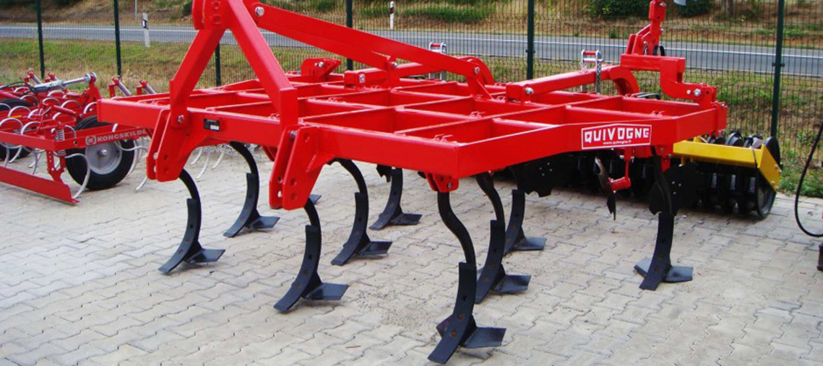
Ez nem egy nagy világmárka, ezért ezt választottam, de a márkanevet kellene retusálni.
A függőleges cm mélységjelölő és a nyomás színskála itt is megjelenhetne. Fontos, hogy a nyomás színskála megjelenésekor mindig írd ki a penetrométer szót, de egy látványos manométer is ott lehetne, mert ezt nem mindenki tudja, hogy pontosan mit is mér, hogyan működik.
A szelvényképek alatti „gyors” feliratok:
NEHÉZKULTIVÁTOROZOTT TALAJ
X-ek: A szármaradványok elégtelen beforgatása; A lazítás egyenletlen, főként a kapák nyomában történik; Ültetésre közvetlenül nem alkalmas
ÁSÓGÉPEZETT TALAJ
Pipák: A szármaradványok a felszín alá kerülnek; Egyenletesen laza szelvény alakul ki; A vetés és ültetés rögtön kezdődhet

03. A szántás korlátai
A hagyományos szántás rövid távon megoldásnak tűnik, de valójában egy ördögi kört tart fenn. helyett:
A rendszeres szántás ma már közismerten inkább károsnak tekintett. Fent optimálisan forgat, viszont a művelt réteg alatt túl erősen tömörít.
Csatolok egy képet egy ekefejről, ilyesmi 03. bevezető szövege mellett is lehetne:
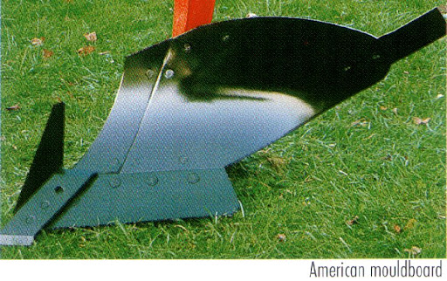

A fehér négyzetek jók.
A Lassú felmelegedés helyett és alá:
Rögösebb talajfelszín és lassabb felmelegedés
A rögösebb és nehezebben elmunkálható talajfelszín megnehezíti a precíz magvetést és palántaültetést, ezen felül tavasszal lassabban és egyenletlenül melegszik fel az ilyen talajfelszín, lassítva a tavasszal vetett vagy ültetett kultúrnövények csírázását, kezdeti vegetatív fejlődését.
Talajszelvény összehasonlítás ábrája (az Ö nem kell nagybetűvel):
SZÁNTOTT TALAJ-nál:
A Művelt réteg lehet 0-30 cm. A függőleges cm mélység jelölő itt is lehetne. A penetrométeres, függőleges színskála itt is megjelenhetne.
A szántott rétegnek egyenletesen a nagy és a túl nagy rögökből kellene állnia, míg mellette az ÁSÓGÉPEZETT TALAJ szelvényén itt is a két optimális, kisebb méretű rög jelenne meg, mint a kultivátornál.
A szelvényképek alatti „gyors” feliratok:
SZÁNTOTT TALAJ
X-ek: Eketalp képződik; A gyökérzet fejlődése korlátozott, A víz mélyebre jutása korlátozott; A talajélet károsodik
ÁSÓGÉPEZETT TALAJ
Pipák: Egyenletesen laza szerkezet alakul ki; A gyökerek szabadon fejlődnek; A víz mozgása nem korlátozott, A talajélet aktívabb

Technológia:
Lazítás forgatás nélkül helyett: Lazítás és forgatás, optimális arányban
…, miközben lazítja a talajt és sekélyen átkeveri a talajfelszínt.
A navigáció ablak jó.
MŰKÖDÉSI ELV alatt:
Hogyan működik a duplarotoros ásógép?
Az ásórotor lazít és átkever, a meghajtott elmunkáló henger aprómorzsás magágyat készít.
A prezentációban lévő médiafile jobb, át kellene cserélni.
1- ásórotor
2- elmunkáló henger
A sárga, fekvő téglalapokba:
„Függőleges lazítás” jó, … mélyen belemerülnek a talajba, fellazítják és sekélyen átkeverik a talajfelszínt
Simított felszín helyett Optimális magágy
A henger egyenletes, vetésre kész felületet hagy helyett: Az elmunkáló henger egyenletes, vetésre ültetésre kész felületet hagy
IMANTS MODELLEK helyett:
IMANTS DUPLAROTOROS ÁSÓGÉP MODELLEK HOMOK ÉS VÁLYOG TALAJOKRA <lehet nagyobb betűméret, mint a mostani IMANTS MODELLEK
38SX,
TELJESÍTMÉNY IGÉNY: 90-150 LE

38WX,
MUNKAMÉLYSÉG: 15-35 cm + 55 cm mélylazítás
TELJESÍTMÉNY IGÉNY: 90-150 LE
Főbb jellemzők:
- Altalaj lazítás és ásógépezés egy menetben
- Duplarotoros kivitelben is elérhető
- Hidraulikus akkumulátor a precízebb talajkövetés érdekében

40SX,
TELJESÍTMÉNY IGÉNY: 110-160 LE
Főbb jellemzők:
- Egyenletes lazítás 50 cm mélységig
- Duplarotoros kivitelben is elérhető
- Kifejezetten kertészeti kultúrák számára fejlesztve (mély magágy)

Kutatás:
A Kutatás helyett Szántóföldi talajszerkezet vizsgálatok
Három helyszínen, 9 különböző művelési kombinációval, négy hónapon át …
Középső fehér négyzetben: 9 Kezelés kombináció

Szentkirály:
Kellenek a megbeszélt drónfelvételek, jöhet a hagymás, gyomos kép is, lentebb.
Arany-féle kötöttség (K_{A}) ; 28,5 helyett legyen 28
350 mm (150 nap)
Mérések száma helyett: Penetrométeres mérések száma
<valahová a helyszínek fölé:
A penetrométeres mérés: a készülék acél szondatüskéjét kézi erővel, függőlegesen a talajba szúrjuk, egyenletesen haladva. A fogantyú közepén elhelyezett manométer mutatja a talaj ellenállását a szonda csúcsánál, lent, az adott mélységben. A talaj szerkezete 20 bar nyomásig tekinthető optimálisnak, tömörödésmentesnek. + Kép >
„vs” mezők jók, de 55 cm lazítókés helyett 55 cm mélylazítás
Szerkezetváltozás: Szentkirály helyett A talaj tömörödése 4 hónap alatt
A szentkirályi tömörödöttség mérés eredményei:
 | Ásógépezett | Kontroll
Március | 37 | 20
Április | 33 | 34
Május | 34 | 33
Június | 11 | 6 | cm

A diagram feliratok, a nyilakkal elválasztott oszlopdiagramok jók. A kontroll számértéke fölül viszont hiányzik az oszlop. Oszlopok sorrendje: a kontroll oszlop legyen előrébb.
A változás-os és - … cm mezők helyett:
Kontroll művelés: a szerkezet egyenletlen, a kultivátorkapák között sekély a laza réteg, a 4. hónapra már 6 cm-től tömörödött a talaj.
Ásógépes művelés: a laza talajszerkezet 3 hónapig stabil maradt, a 4. hónapra 11 cm alatt már tömörödött.
A termesztési ciklus során a talaj természetesen tömörödik az öntözés és gépjárás hatására. helyett: A tenyészidő során az öntözés hatására erőteljesen tömörödik a talaj.
Így szerintem a Tömörödés alakulása (részletes) már nem is kell.
Helyette viszont lehetne oszlopdiagramon a márciusi talajhőmérséklet:

 |  | 1 cm mélyen | 5 cm mélyen
Ásógépezett | Március | 17,3 | 12,1
Kontroll | Március | 14,3 | 9,8 | °C

A vetés után, a csírázás időszakában a talajhőmérsékletnek nagy jelentősége van. Márciusban, a kora tavaszi felmelegedés idején, dél körüli időben mértük a csírázó hagyma talajának felszínközeli hőmérsékletét. A lazább szerkezetű, ásógépezett talaj 4,5-5,2 °C fokkal magasabb hőmérsékletű. Ez jelentősen felgyorsítja a növények kezdeti növekedését.
A Látható különbség alatti szöveg és a fotó ok.
Kecskemét-Borbás:
Itt is Arany-féle kötöttség (K_{A})
400 mm (120 nap)
Mérések száma helyett: Penetrométeres mérések száma
Kellenek a megbeszélt drónfelvételek, jöhet a paradicsomos fotó is, a középen elválasztott kezeléshatárral, és a különböző lombméretű növényekkel, lentebb.
A kecskeméti tömörödöttség mérés eredményei:
 | Ásógépezett | Kontroll
Május | 40 | 33
Június | 35 | 29 | cm

Itt csak ezeket az eredményeket publikáljuk.
A diagram feliratok, a nyilakkal elválasztott oszlopdiagramok jók. A kontroll számértéke fölül viszont hiányzik az oszlop. Oszlopok sorrendje: a kontroll oszlop legyen előrébb.
A változás-os és - … cm mezők helyett:
Kontroll művelés: az ásóborona hatása kedvező, de az optimálisan laza talajszerkezet mélysége mindkét hónapban elmaradt az ásógéppel elért eredménytől.
Ásógépes művelés: az optimálisan laza talajszerkezet 2 hónap után is 30 cm-t meghaladó mélységig maradt fent.
A termesztési ciklus során a talaj természetesen tömörödik az öntözés és gépjárás hatására. helyett: A tenyészidő során az öntözés hatására erőteljesen tömörödik a talaj.
Így szerintem a Tömörödés alakulása (részletes) már nem is kell.
Fotó mellet: A júniusi fotón jól látható: az ásógépezett sorok paradicsomjai nagyobbak és fejlettebbek, mint a hagyományos művelésű terület növényei. helyett:
A júniusi fotón jól látható: a kép bal oldalára eső sorok a kontroll, a középső és a tőle jobbra eső sorok az ásógépezett parcellán fejlődtek. A lombtömeg és a hajtáshossz átlagosan 20%-kal nagyobb az ásógépezett területen.

Lakitelek:
Itt is Arany-féle kötöttség (K_{A})
450 mm (120 nap)
Legyen itt is Penetrométeres mérések száma; 3 alkalom
Kell egy plusz fehér mező: Művelés; 7 különböző kombináció
Kellenek a megbeszélt drónfelvételek
7 művelési kombináció összehasonlítása <jó>
Lakiteleken 7 különböző művelési kombinációt vizsgáltunk egymás mellett, azonos körülmények között. Ez a legrészletesebb összehasonlítás, ami bemutatja: melyik művelési technológia őrzi meg legjobban a talaj optimálisan laza szerkezetét?
Be kellene mutatni mindhárom mérés eredményét:
 | mély.ág | laz+ág | ág | laz+sz+komb | sz+komb | laz+sz+ág | sz+ág
 | I. | II. | III. | IV. | V. | VI. | VII.
Május | 31 | 35 | 23 | 31 | 32 | 36 | 31
Június | 35 | 36 | 20 | 29 | 32 | 30 | 31
Augusztus | 32 | 19 | 19 | 28 | 19 | 30 | 31 | cm

Lehetne oszlopdiagram, vagy a 3D-s, idővonalas, perspektivikus ábra, amit telefonon magyaráztam. De ha az túl bonyolult, akkor el is engedhetjük. Ingyenes AI képszerkesztőbe beírtam, nem nagyon értette : )
Rajzolva ilyesmi:

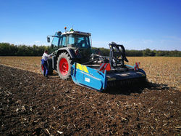
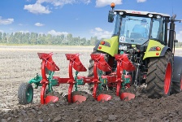
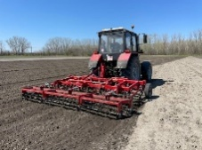

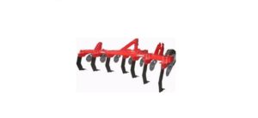

A művelőeszközök lehetnek sematikusak is, ilyesmi:
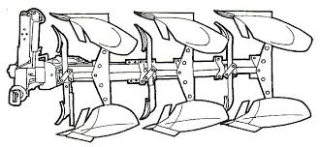
Az értékelésnél a túllazítás fogalmát inkább kerüljük.
Próbálok rövid értékelést írni mindegyik kombináció eredményéhez:
I.: a legmélyebben lazító és az egyik legtartósabb technológia, eredmény: 95%
II.: kevésbé egyenletes és kevésbé tartós, eredmény: 80%
III.: egyenletes és tartós, de itt nem elég mély a lazított réteg, eredmény: 80%
IV.: egyenletes és tartós, a tömörödés üteme folyamatos, eredmény: 90%
V.: egyenletes és megfelelően mély, de nem tartós, eredmény: 80%
VI.: egyenletes, megfelelően mély és tartós, eredmény: 95%
VII.: egyenletes, megfelelően mély és tartós, eredmény: 95%
Összegezve: ezen a talajon önmagában csak a mélyásógép javasolható. A kombinációk közül a szántott és normál mélységben ásógépezett variációk bizonyultak a legtartósabbnak.

